基于星座图的8QAM最优结构选取

摘要
本文提出了8QAM中最优星座图的设计，并在MATLAB的环境下，对几种常用的8QAM星座图与所设计的星座图分别进行了仿真和对比。通过设定发送功率对比误比特率曲线的方法，证明了所设计星座图的最优性。

目录
1 QAM调制原理........................................................................................................2
2 QAM星座图设计....................................................................................................2
2.1常见星座图简介................................................................................................2
2.2星座图的性能评价指标....................................................................................3
2.3 最优8QAM星座图的构造..............................................................................4
3 仿真与对比..............................................................................................................4
3.1 对比对象...........................................................................................................4
3.2 对比前提...........................................................................................................5
3.3 程序仿真...........................................................................................................5
3.4 结果分析...........................................................................................................6
附：完整代码................................................................................................................7

1 QAM调制原理
QAM(Quadrature Amplitude Modulation)正交幅度调制技术，是用两路独立的基带信号对两个相互正交的同频载波进行抑制载波双边带调幅，利用这种已调信号的频谱在同一带宽内的正交性，实现两路并行的数字信息的传输。该调制方式通常有8QAM，16QAM，64QAM。
QAM调制实际上就是幅度调制和相位调制的组合，相位 + 幅度状态定义了一个数字或数字的组合。QAM的优点是具有更大的符号率，从而可获得更高的系统效率。通常由符号率确定占用带宽。因此每个符号的比特（基本信息单位）越多，频带效率就越高。
调制时，将输入信息分成两部分：一部分进行幅度调制；另一部分进行相位调制。对于星型8QAM信号，每个码元由3个比特组成，可将它分成第一个比特和后两个个比特两部分。前者用于改变信号矢量的振幅，后者用于差分相位调制，通过格雷编码来改变当前码元信号矢量相位与前一码元信号矢量相位之间的相位差。
QAM是一种高效的线性调制方式，常用的是8QAM，16QAM，64QAM等。当随着M的增大，相应的误码率增高，抗干扰性能下降。

2 QAM星座图设计
QAM调制技术对应的空间信号矢量端点分布图称为星座图。QAM的星座图呈现星状分层分布，同一层信号点的振幅相同，位于一个圆周上。常见的调制方式如8QAM，16QAM，64QAM所对应的星座图中分别有8，16，64个矢量端点。
2.1 常见星座图简介
多电平QAM星座图的形式主要有圆形、三角形和矩形等3种。其中，由于矩形星座图，易于实现、系统误码率较低， 得到了广泛应用。
(1) 圆形星座图
圆形星座图的基本特征是所有星座点都处在以原点为圆心的一个或多个圆周上。实际应用中， 为了提高系统性能， 排列在各个圆周上的星座点应遵循以下原则。首先， 各圆周上的星座点数与该圆的半径成正比关系， 即圆的半径越大， 圆周上的星座点数就越多， 且半径与星座点数之比是一个常数; 其次， 同一圆周上各星座点应保持均匀分布， 各星座点之间应保持一定的几何位置。
(2) 三角形星座图
三角形星座图中相邻最近3点的连线构成一个正三角形。这种星座图一般不在原点处安排星座点， 因而， 围绕原点构成一个正六边形。这样的安排使相邻的星座点之间距离相等， 从而提高了系统性能。实际应用中， 应尽可能将各星座点按正三角形排列的原则布置在一个圆环内， 这样可以较好地利用发信功放的输出功率。
(3) 矩形星座图
矩形QAM星座图是以正方形作为星座图的基本形状。矩形星座图易于实现、系统误码率较低， 得到了广泛应用。

2.2 星座图的性能评价指标
对于M值指定后的星座图设计，我们有一下几种指标可以用来评定星座图的性能
(1) 最小欧式距离
其值越大，系统抗干扰能力越强
(2) 误比特率BER曲线
曲线越靠左下，系统的抗噪性能越好
(3) 峰值-均值比
以8QAM为例，一个已调信号可以表示成8个信号矢量
，其中，- T/ 2< t < T/ 2， T 为码元宽度
由此定义星座图的均值信噪比和峰值信噪比分别为：（设信道为加性高斯白噪声信道，为噪声的单边功率谱密度）
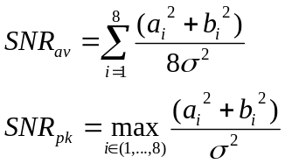
故星座图的峰值-均值比为： 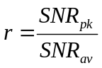
峰值-均值比小一些为好，，这样可以充分利用功放的输出功率。

2.3 最优8QAM星座图的构造
基于以上介绍，我们提出最优8QAM的星座图布置，如图1所示，小圆上任意相邻的两个点与大圆上的一个点构成正三角形，所以的点按正三角形排列的原则布置在一个圆环内， 这样可以较好地利用发信功放的输出功率。
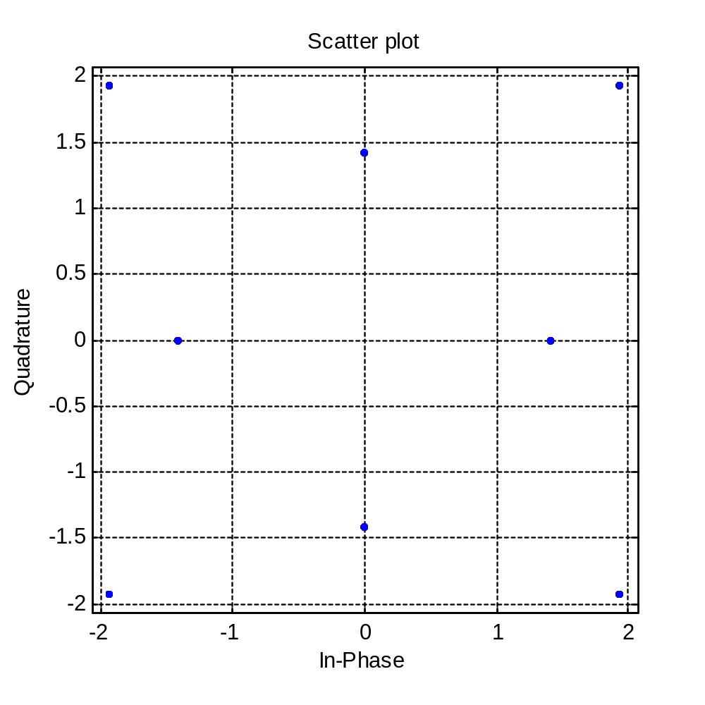
图1 最优8QAM星座图构造
3 仿真与对比
我们将8QAM星座图中最常用的横矩形星座图、竖矩形星座图、圆形星座图(即8PSK)与之前我们设计的最优星座图分别进行调制和解调系统的仿真。绘制出各自的误码率曲线来进行性能对比。
3.1 对比对象
8QAM最优星座图、横矩形星座图、竖矩形星座图及圆形星座图的图形及Signal Trajectory如图2所示，
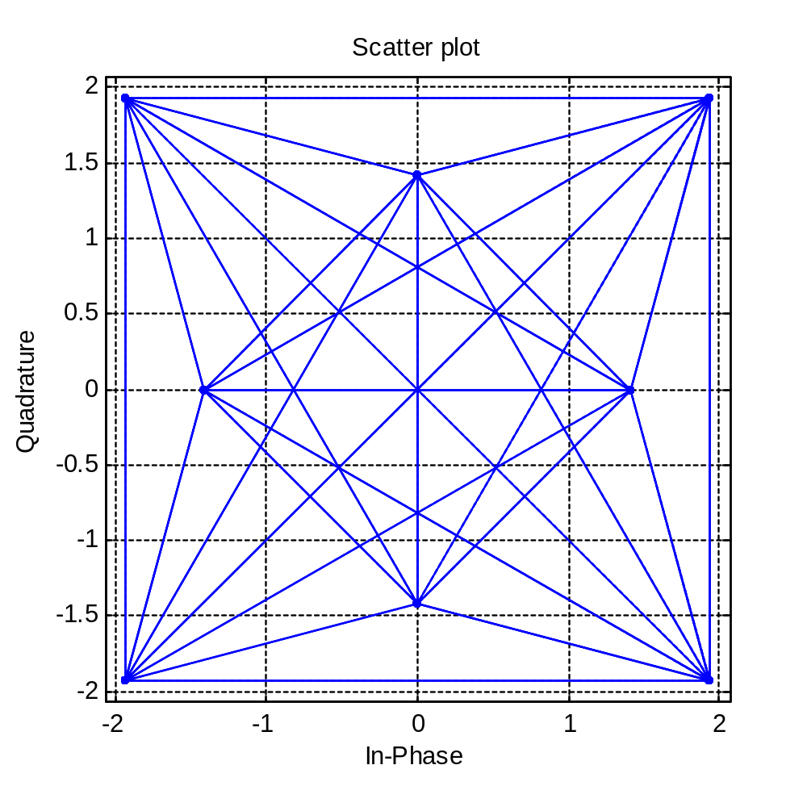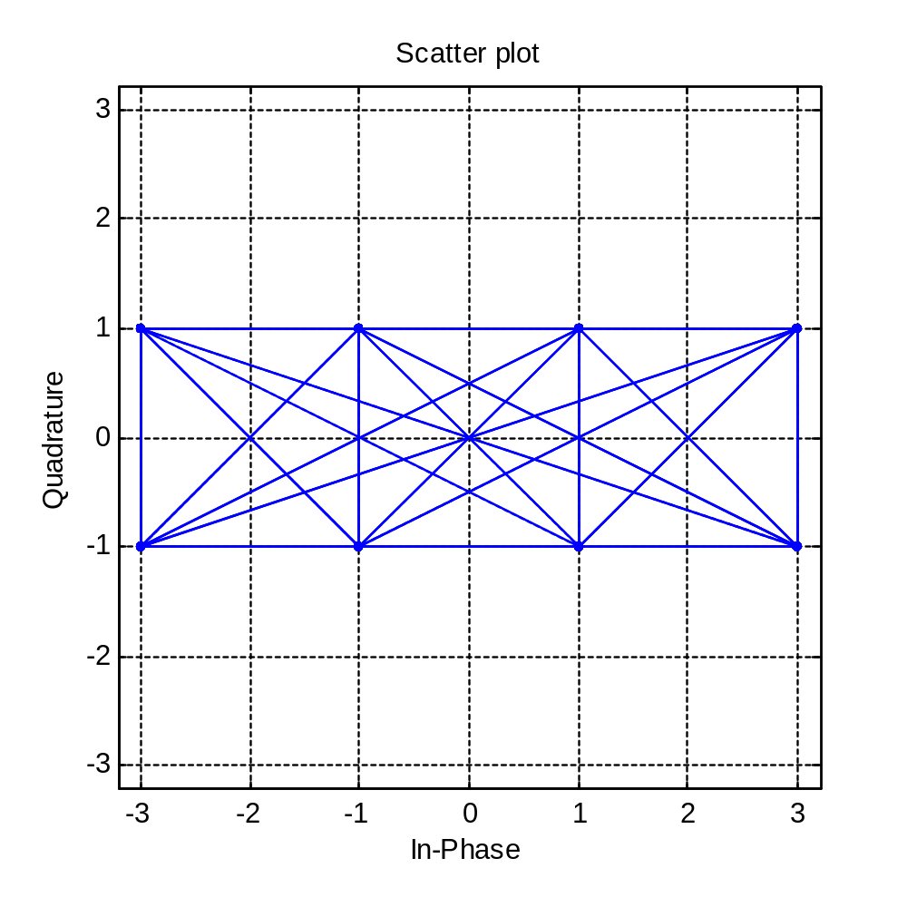
(a)最优 (b)横矩形
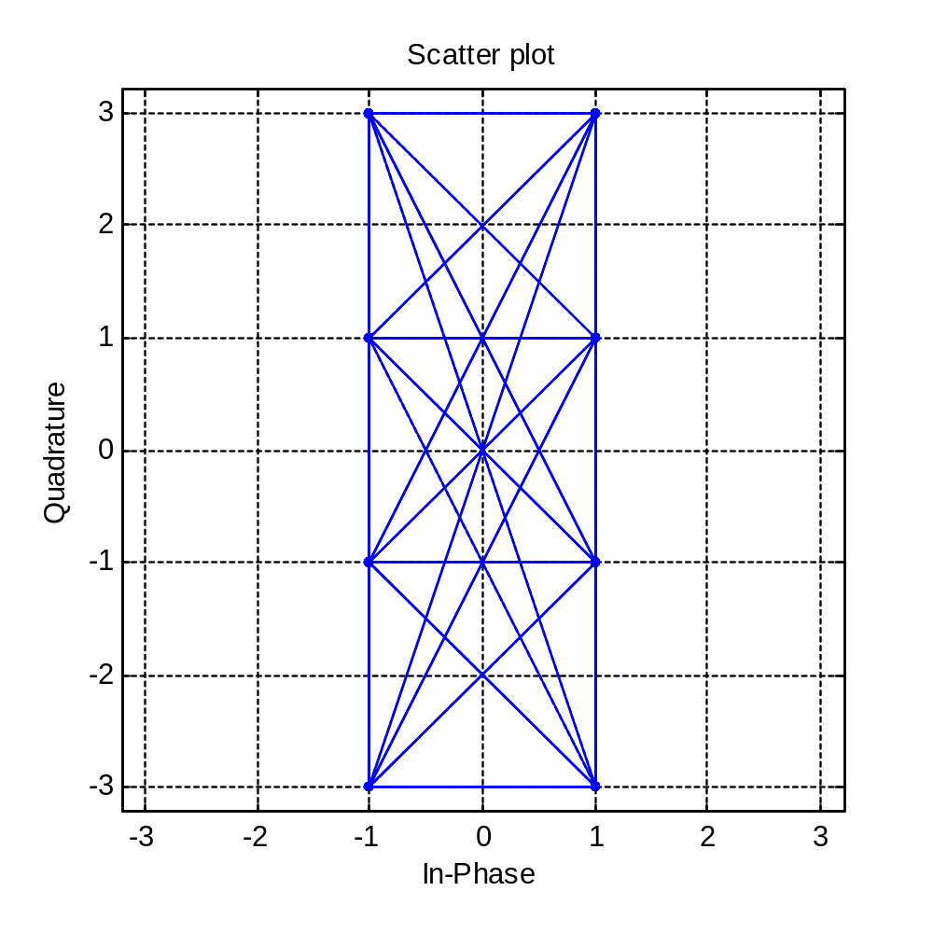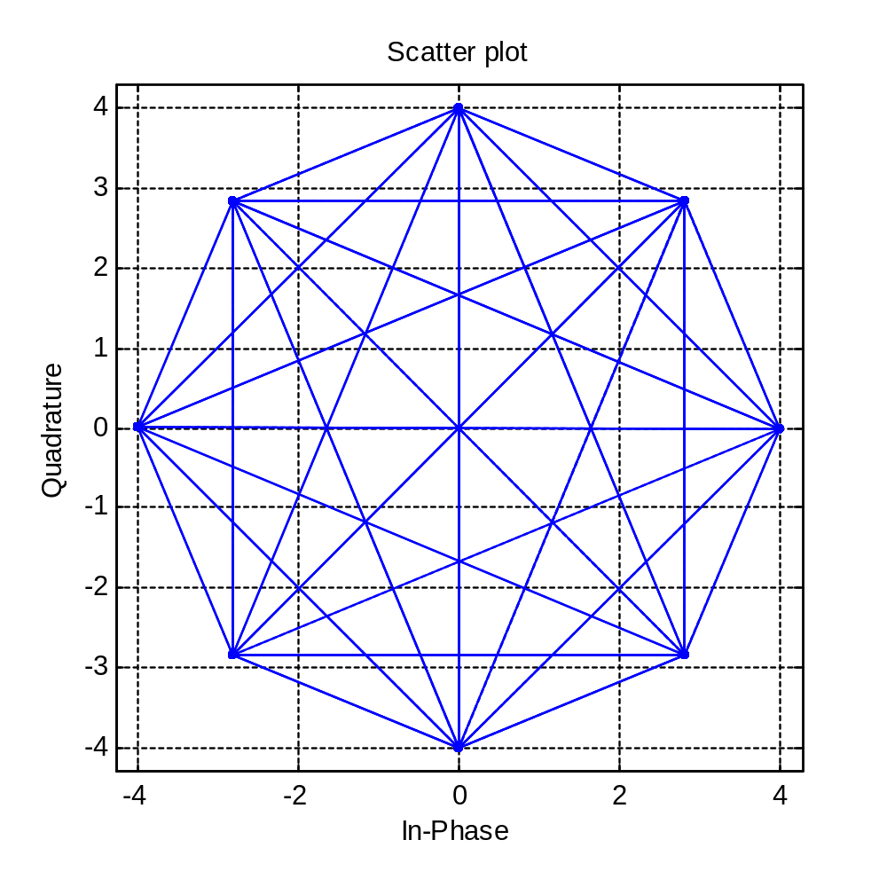
(c)竖矩形 (d)8PSK
图2 四种8QAM星座图
3.2 对比前提
我们在等发射功率的前提下进行对比，为此，在进行系统仿真时，需要将Eb/N0转换为SNR。这是因为仿真中已调信号需通过高斯白噪声信道，高斯白噪声信道的噪声参数是与SNR直接相关的。Eb/N0 与 SNR的转换公式如下：
SNR=Eb/N0+10log10(k)+10log10(coderate)-10log10(upfactor)
其中k是每个符号或码元所含的信息比特数，coderate是编码码率，upfactor是上采样率

3.3 程序仿真
利用MATLAB 中的modem.genqammod 和modem.genqamdemod 函数，可以通过描述星座点的位置来构建QAM调制器和解调器。具体的程序代码见附录。
最后我们画出了不同星座图的误比特率曲线(纵轴对误比特率以10为底取对数)，如图3所示
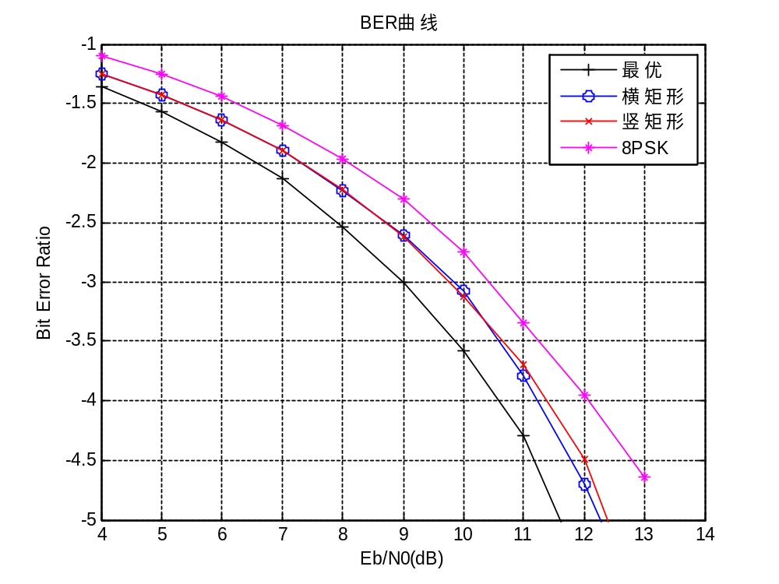
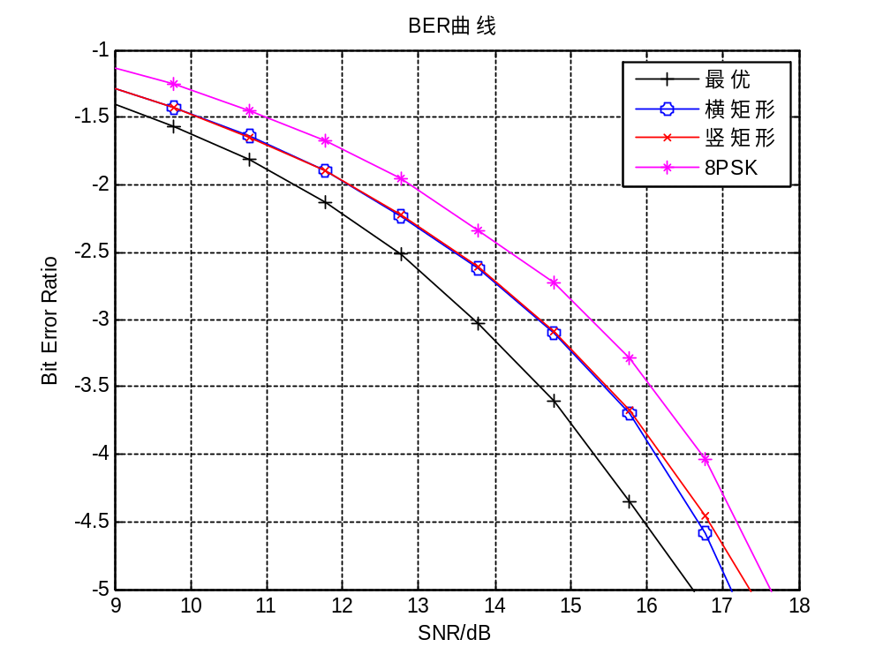
图3 BER曲线
3.4 结果分析
从图3可以看出最优星座图的BER曲线最偏左下，横矩形星座图和竖矩形星座图的BER性能相近，圆形(8PSK)的BER性能最差。
通过三种常见的8QAM星座图与最优星座图调制信号在AWGN信道中的误比特率曲线的对比，我们发现最优星座图的抗噪性能优于其他三种常见的8QAM星座图。当然，我们也可以随机产生8个星座点和最优星座图对比，方法和之前的过程是类似的。由于矩形星座图、圆形星座图具有通用性和代表性，所以我们仅取有代表性的三种作对比。

附：完整代码
